資料3-2-4 校方完備就學支持系統和促進就學權益均等之作法
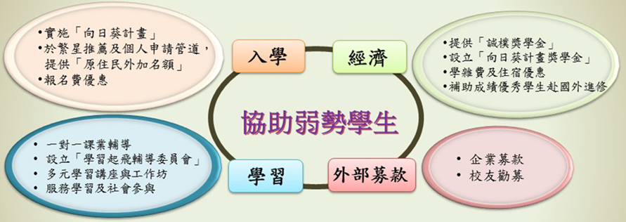
多元入學、經濟扶助及學習輔導是本校協助弱勢學生安心就學之三大支柱，本校自入學端即針對各類弱勢學生於不同入學管道提供優惠入學措施，並從經濟面、學習面及職涯與輔導面三個面向給予多元專項資源支持，強化學習扶助，消弭弱勢族群長久累積的無助感，促進弱勢族群向上流動並回饋社會，實踐教育機會均等理念，為培育弱勢學生盡一份心力。
*
*註：該名稱於107年已廢止，現稱安心就學委員會
（一）入學端
1. 低收入戶、中低收入戶及特殊境遇家庭學生：於個人申請管道增設向日葵聯合招生組，調降第一階段學測篩選標準，透過書面資料及個人面談之審查機制，提供優先錄取(達最低錄取標準者即列為正取)優惠，並於入學後提供4年、每年6萬，總計24萬元，自108學年度起並將調增為4年、每年10萬，總計40萬元獎學金扶助就學；另各學系組亦同時至少提供1個名額優先錄取低、中低及特殊境遇家庭學生。
2. 新移民及其子女學生：自105學年度試辦特殊選才入學，除招收具有卓越潛能或特殊領域表現之學生外，並優先招收境外臺生或新住民及其子女，增加不同教育資歷者多元入學的機會。
3. 原住民學生和身心障礙學生：各學系於繁星推薦及個人申請入學管道提供原住民學生外加名額，並透過適當的錄取標準及審查方式予以考量；本校各學系自94學年度起提供身心障礙學生升學大專校院甄試外加名額，提供身心障礙學生不需與一般學生競爭之就讀機會，並逐年增加外加名額。
（二）經濟面
1. 整合校內弱勢生相關獎助金及訂立相關獎補助辦法，106年度起將「清寒學生獎學金」更名為「誠樸獎助學金」，設有成績進步獎及不以成績為要件之清寒助學金，鼓勵學生逆境中力爭上游。自107年度起，屏除定額給獎之齊頭式作法，改採學業成績班級排名百分比與家庭經濟狀況綜合考評方式，彈性提高獎助金額，賡續開創更完善獎助機制。108年度起導入「安心就學支持計畫」，參與計畫同學需提出自我增能學習計畫書，除設定學業成績欲達成目標，並鼓勵參與提昇外語能力、社會實踐輔導、海外進修實習、職涯就業輔導、競賽拔尖獎勵等全方位之輔導機制；同時學期間每個月穩定且持續地補助生活助學金，降低弱勢生經濟壓力，落實以學習取代工讀之精神，更加專注於學習與多元能力之精進。
2. 低收入戶、中低收入戶、特殊境遇家庭及原住民學生等皆得以申請學雜費減免，低收入戶學生宿舍費全免。另設置「補助清寒學生出國研修獎學金」，引領弱勢生拓展國際視野。
3. 設有「中大清寒獎學金」捐款專項：為鼓勵企業或校友捐助，指定用途為獎學金者，皆不提撥10％入校務基金，全數回饋於學生。每年編列弱勢助學款項，並依弱勢生人數成長增加補助。
（三）學習面
1. 推動服務學習志工培訓及社團經營管理，讓弱勢生自主團隊至校外進行服務及參與校內外各項社團競賽，強化學生自我表達、問題解決、行銷管理、團結合作、自主學習等多元軟實力。
2. 結合宿舍導師深耕宿舍，輔導弱勢生進行宿舍管理，辦理「科普進宿舍」及「人文關懷系列」活動，從應用面向宿舍各科系的同學介紹科學知識，倡導科學方法並傳播科學思想；亦從國際視野、世界探索、非營利深化等導入人文關懷，拓展宿民多元視野。
3. 因應學習型態改變，提供專業學科課輔及多元數位學習方式-推動實體結合數位課程，整合至數位學習平台，培養自主學習能力。
（四）職涯輔導面
1. 透過職涯導師輔導及職涯業師諮詢服務，協助弱勢生了解自身特質與職場趨勢，並強化面試技巧、履歷撰寫及職場文化等就業知能輔導，提升弱勢生就業能力。
2. 提供職涯適性評量、職涯核心能力系列課程、學長姐座談、工作坊和專案校外實習等職涯輔導活動，引導弱勢生及早探索規劃職涯方向並強化學生就業知能與職能。
3. 舉辦校園徵才博覽會、企業說明會及企業參訪活動，提供職場探索體驗機會，協助弱勢生廣泛認識產業現況與未來發展趨勢，拓展未來就業視野。

